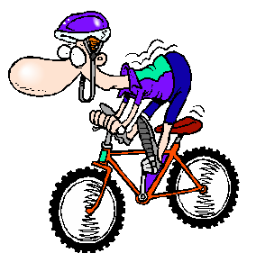

L’ART DECO


HABITAT
ET OUVRAGES

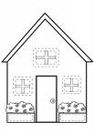
Objectif de mon travail : Relier les choix esthétiques au style artistique en vigueur au moment de la création.

.

1.4-EL
Nom : ………………………………Prénom :………………………………….Classe :………….
Piste de situation déclenchante :
Les parents de Julien aimeraient savoir quelle grille intégrer dans la façade de leur pavillon Ils ont sélectionné 3 modèles et demandent à l’architecte de choisir celle qui convient.

1 A quelle clientèle s’adresse l’art déco ? (Personnes aisées et fortunées OU clientèle de masse)

. . . . . . . . . . . . . . . . . . . . . . . . . . . . . . . . . .

2 Citer 2 autres noms de style :

. . . . . . . . . . . . . . . . . . . . . . . . . . . . . . . . . . . . . . . . . . . . . . . . . . . . . .

3 Compléter le tableau suivant : (regarder la grille sur 1.4-GRI puis prendre les mots qui correspondent dans la fiche ressource)

N° grille | Indices visuels | Style (art nouveau, art déco ou art contemporain)
1 | Vase avec roses et feuilles (nature) | Art nouveau
2
3
4
5 | Forme ondulée, inhabituelle, originale

4 Julien habite un pavillon, donner la bonne définition de ce mot : (sur www.wikipedia .org)

. . . . . . . . . . . . . . . . . . . . . . . . . . . . . . . . . . . . . . . . . . . . . . . . . . . . . . . . . . . . . . . . . . . . . . . . . . . . . . . . .

. . . . . . . . . . . . . . . . . . . . . . . . . . . . . . . . . . . . . . . . . . . . . . . . . . . . . . . . . . . . . . . . . . . . . . . . . . . . . . . .

. . . . . . . . . . . . . . . . . . . . . . . . . . . . . . . . . . . . . . . . . . . . . . . . . . . . . . . . . . . . . . . . . . . . . . . . . . . . . . . . .

5 L’architecte va-t-il proposer la grille 3, la 4 ou la 5 ? pourquoi ?

. . . . . . . . . . . . . . . . . . . . . . . . . . . . . . . . . . . . . . . . . . . . . . . . . . . . . . . . . . . . . . . . . . . . . . . . . . . . . . . . .

. . . . . . . . . . . . . . . . . . . . . . . . . . . . . . . . . . . . . . . . . . . . . . . . . . . . . . . . . . . . . . . . . . . . . . . . . . . . . . . .

. . . . . . . . . . . . . . . . . . . . . . . . . . . . . . . . . . . . . . . . . . . . . . . . . . . . . . . . . . . . . . . . . . . . . . . . . . . . . . . . .

